GP-11 — L'ordre des opérations
Fiche d'exercice Magpie · Lot A — Découverte des composants natifs
Thématique | GP5 · Synthèse géométrie
Référence au référentiel | REF-148
Compétence visée | Établir qu'une suite d'opérations géométriques ne commute pas, et chiffrer ce que l'ordre change.
Case Bloom (révisée) | Analyser × procédurale
Niveau | Perfectionnement
Durée cible | 30 minutes
Prérequis | GP-10
Mode de validation | NumericTolerance — tolérance 0.01
Solution de référence | 10 composants
Version | v0.4-260901 — Ind. C — 01/09/2026
Conception | magpie-conception-exercices v2.3

SUJET
Compétence visée
Établir qu'une suite d'opérations géométriques ne commute pas, et chiffrer ce que l'ordre change.
Contexte
Le contour part à la découpe. Il doit être congé de 120 mm et décalé de 40 mm vers l'extérieur pour la surcote d'usinage.
Énoncé
Le contour est un rectangle de 1 800 × 900 mm. Il faut le congéer d'un rayon de 120 mm et le décaler de 40 mm vers l'extérieur. Donnez l'écart de périmètre entre les deux ordres possibles, en millimètres.

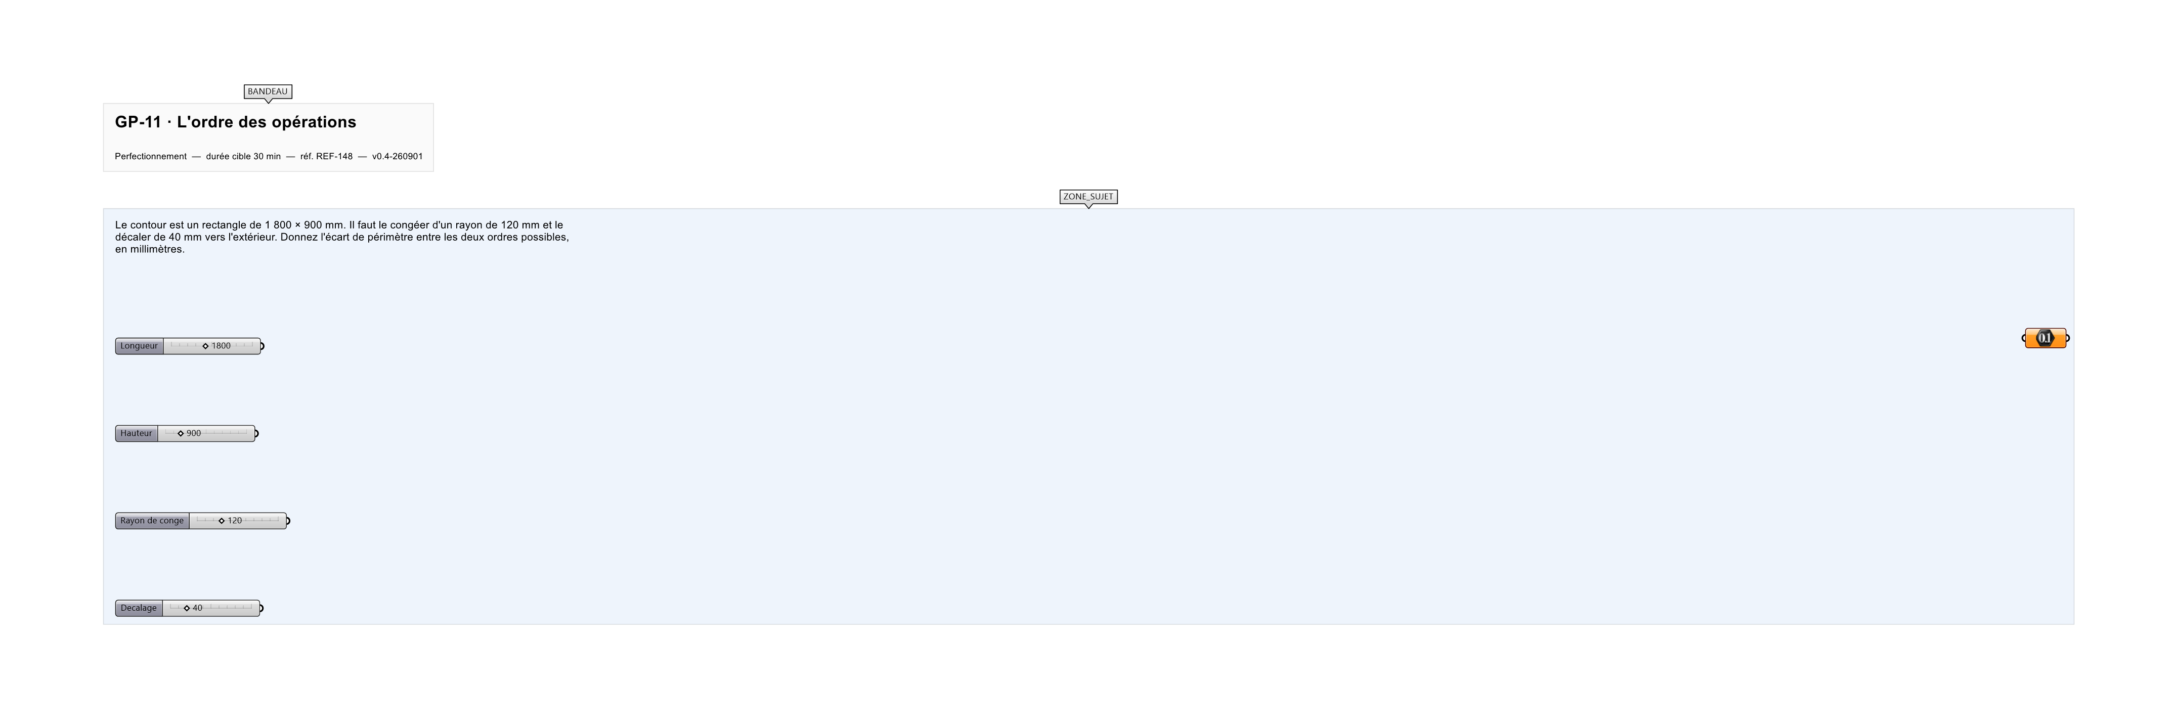
Le canvas à l'ouverture de GP-11_sujet.gh : les données fournies et le paramètre REPONSE.
Ce qui vous est fourni
Les dimensions du rectangle, le rayon de congé et la valeur du décalage.
Ce qui est attendu
68,67 mm d'écart entre les deux ordres, à 0,01 près.
Branchez votre résultat sur le paramètre REPONSE. La correction compare cette sortie en mode NumericTolerance, avec une tolérance de 0.01.
La consigne ne nomme aucun composant, et c'est délibéré : nommer l'outil reviendrait à donner la réponse. Ce lot n'autorise que des composants natifs de Grasshopper pour Rhino 8 — aucun plugin tiers n'est nécessaire.
Barème
1 point si l'écart est juste à 0,01 mm près.
Le corrigé fait l'objet d'une fiche distincte, remise après validation ou en fin de séance.

